TEST DE EVALUARE SUMATIVA
CLASA I Step by step
COMUNICARE ÎN LIMBA ROMÂNĂ
1.Scrie litera de mână corespunzătoare fiecărei litere:
O M n c R e u i r E C o m
2. Joc“ Eu scriu una, tu scrii multe”
nor
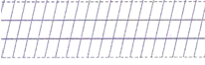
cal
măr

3.Ordonează cuvintele pentru a obţine o propoziţie. Scrie propoziţia
mari nouă Riana mere are .

4.Ascultă textul cu atenție, apoi colorează răspunsul corect:
Ieri era frumos pe-afară
Ca-ntr-o caldă zi de vară.
Azi e toamnă pe pământ,
Vreme rea şi bate vânt.
( “Zile de toamnă” de G.Coşbuc)
- Anotimpul prezentat în textul dat este:
Iarna | toamna | Vara

b) Vremea este:
Rea | bună | Ploioasă

c) Fenomenul naturii care apare în textul dat este:
Brumă | ger | Vânt

5.Potriveşte silabele şi scrie cuvintele obţinute:
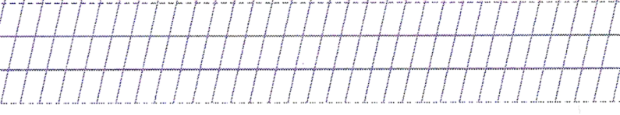
me
re
ma
na
Ri
a
E

DESCRIPTORI DE PERFORMANŢĂ :

Item | 90 si 100 puncte | Intre70 si 89de puncte | Intre 50 si 70 de puncte
1. | Scrie corect toate literele cconform cerintei | Scrie corect 8-10 litere 1cconform cerintei | Scrie corect 5-6 litere 1cconform cerintei
2. | Scrie corect toate cuvintele cconform cerintei | Scrie corect 2 cuvinte cconform cerintei | Scrie corect un cuviânt cconform cerintei
3. | Ordonează şi scrie corect propoziţia | Ordoneazăşi scrie propoziţia cu mici greşeli ( 2 greşeli ) | Ordonează corect propoziţia
4. | Ascultă şi rezolvă corect a,b,c | Ascultă şi rezolvă corect a,b sau oricare 2 situaţii | Ascultă şi rezolvă corect a sau oricare din situaţii
5 | Ordonează silabele si scrie corect toate cuvintele | Ordonează silabele si scrie corect 2 cuvinte | Ordonează silabele si scrie corect un cuvânt

